Modificación del SHIB para poder programar el radio IC-A120 por medio del SPUPLUS.

Para poder programar el radio IC-A120 por medio del programador universal SPUPLUS utilizando el cable SHIB para radios ICOM, es necesario la instalación de una resistencia de 10k ohms entre el pin 4 y pin 5.

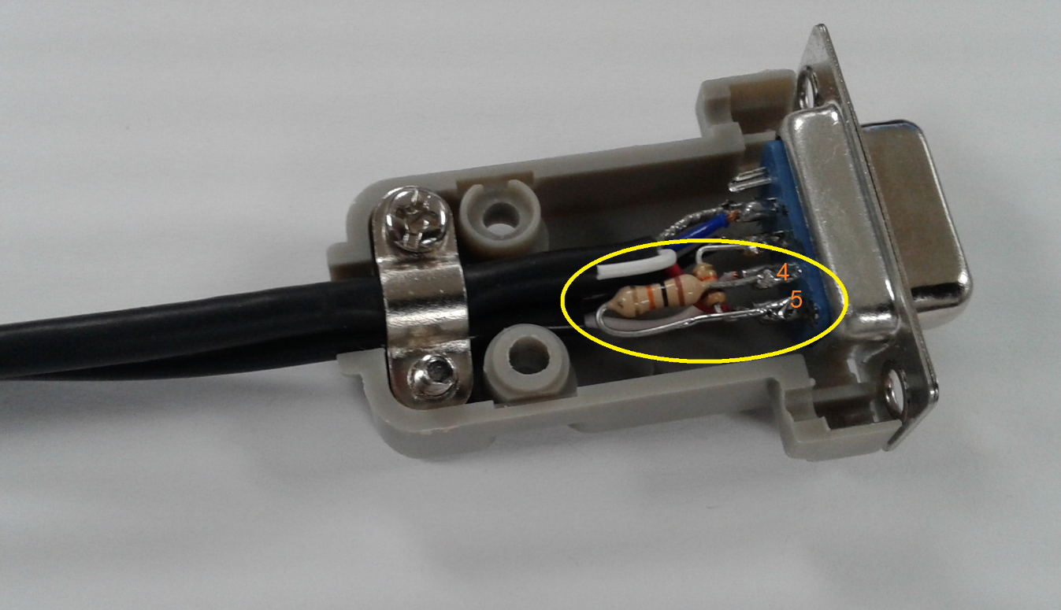

El valor de la resistencia debe de ser de 10k ohms y debe ser instalada como se muestra en la imagen.

Nota: Es probable que ya cuente con una resistencia de 10k ohms, esta no se modifica, ni se sustituye o reemplaza, ya que esta está entre los pines 3 y 5.

Departamento de Ingeniería de radios.

